# **魔界中变DNF攻略**

# **新手上线完成新手任务得奖励**IMG_256

**把经验书都出了、满级后 点击赛利亚把左右槽开了、任务做了**

**装备什么的振幅好。然后私聊群主领取新手福利大礼包。穿100级以上装备使用契约 上线有送 商城也有**

**移动药剂、想去哪点哪就行**

**主要副本都在比拉谢尔**

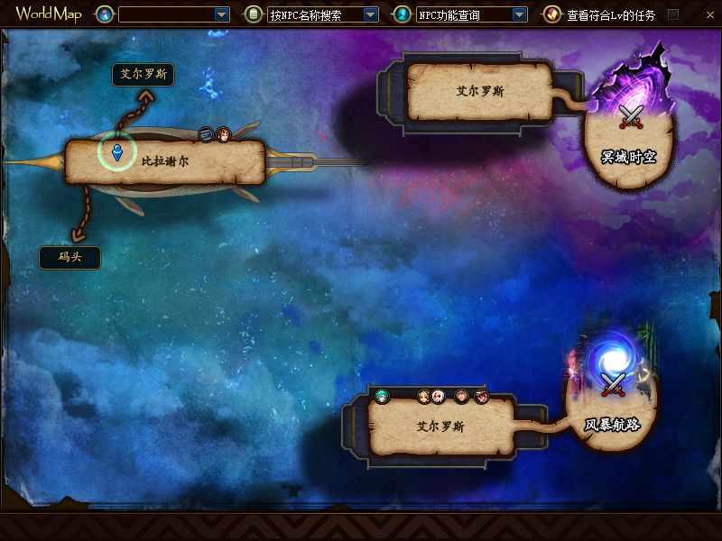

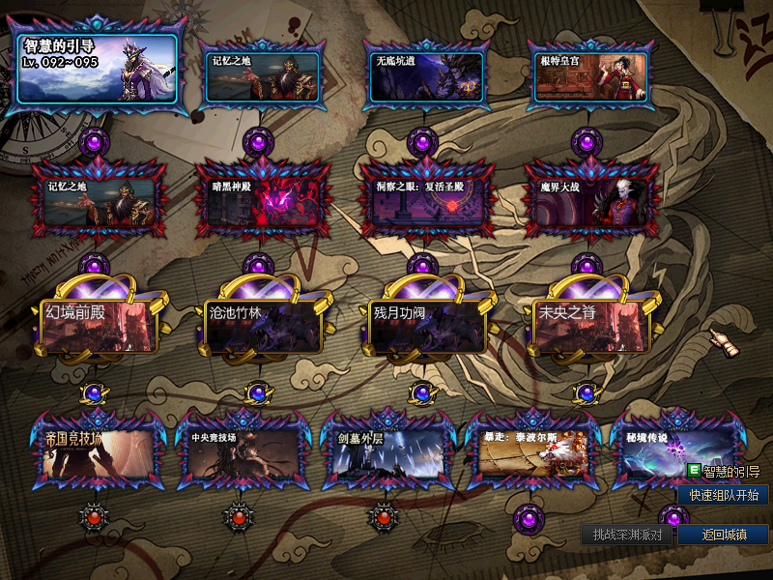

去下面更高级副本 需要完成前置任务

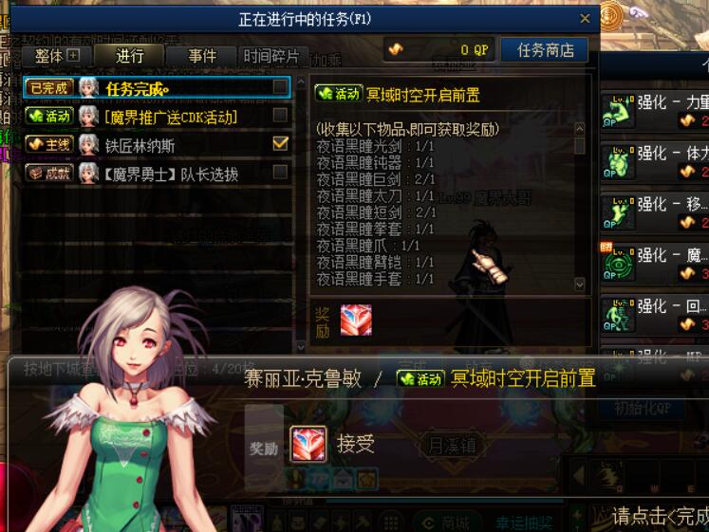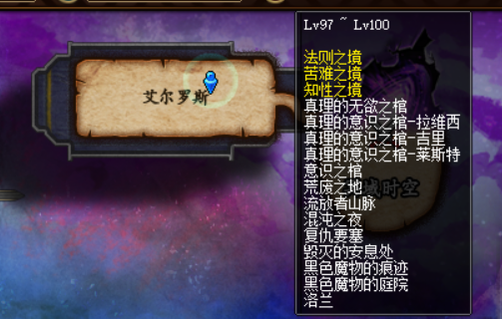

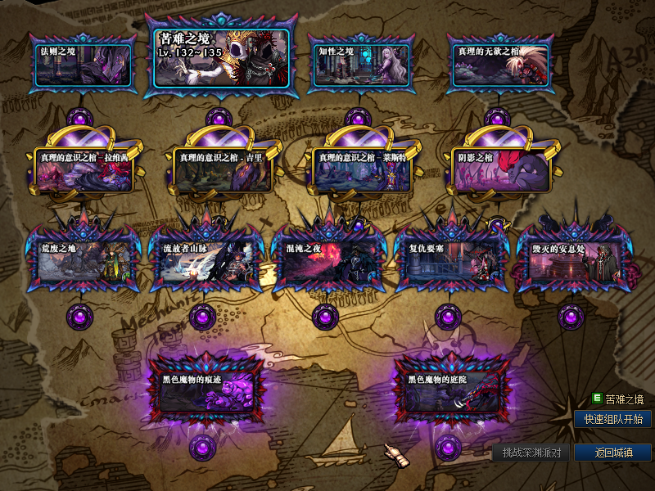

**移动药剂飞往比拉谢尔、获取100强力史诗神话、便于刷图**

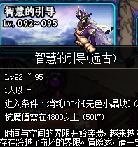

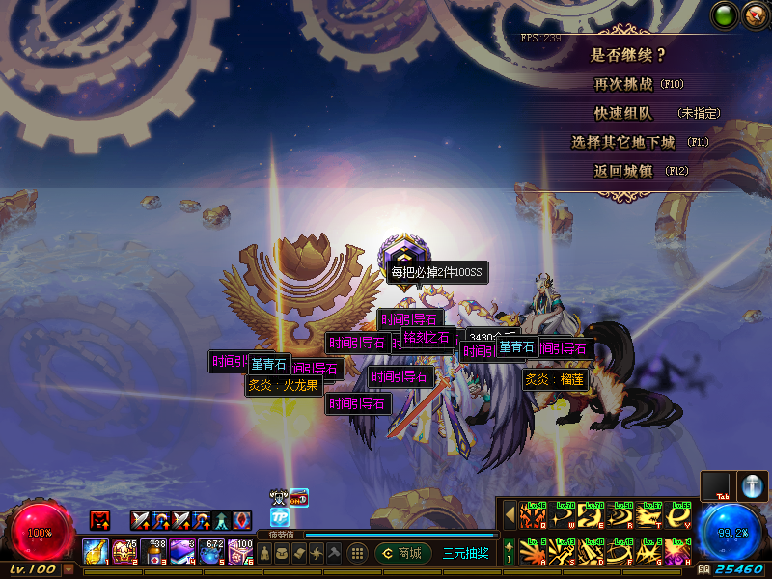

**彩虹柱子3个**

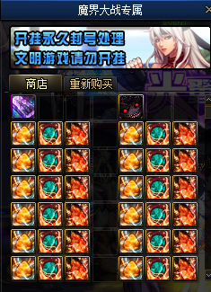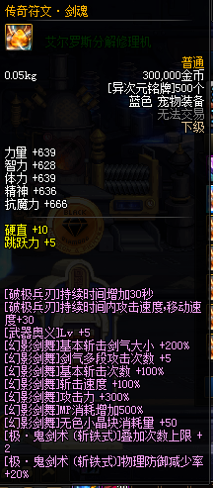**传奇符文可在魔界大战BOSS掉落、材料兑换**

**赛利亚的幸运礼盒：**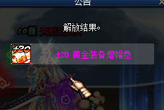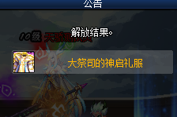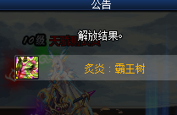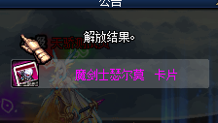

**材料产出**

**【魔界.消费证明】：地图皆有掉落、幸运礼盒开出。**

**【诞生之芽】：黑市副本掉落用途在赛利亚房间魔界DNF特派员处查看**

**【时空石】：黑市副本掉落用途兑换精炼时空石。**

**【精炼的时空石】：魔界特派员NPC兑换 用途兑换普雷团本门票**

**【史诗灵魂】：史诗装备分解分解获得（自己用的装备不要放在背包，不然会一起分解掉的）**

**【苍穹碎片】：魔界集结地休亚商店兑换（泰波尔斯掉落）用来兑换苍穹武器、普雷防具**

**【天空之愿】：泰波尔斯掉落用途休亚商店兑换苍穹碎片**

**【反物质粒子】：超时空团本打完之后随机获得**

**【永恒的黑瞳石】：普雷团本打完之后随机获得**

**【闪耀的永恒的黑瞳石】：普雷团本打完之后随机获得**

**【暗魂水晶】：任务大量、比拉谢尔副本掉落**

**【智慧水晶】：任务大量、比拉谢尔副本掉落**

**【稀有/神器/传说/史诗/辟邪玉】：任务获取大量、未央副本及以上掉落**

**【稀有/神器/传说/史诗/辟邪玉】：任务获取大量、未央副本及以上掉落**

**【魔界.心悦史诗碎片】：任务获取大量、记忆之地及以上副本掉落**

**【魔界.心悦神话碎片】：任务获取大量、洞察之眼及以上副本掉落**

**【魔界.紫晶石、幻光石】：任务获取大量、帝国竞技场及以上副本掉落**

**【紫英花瓣、精巧的紫英花瓣、无形残香】任务获取大量、冥域时空副本掉落**

**【无形、无欲、幻影】：任务获得。光影袖珍罐开出、冥域时空副本掉落**

**【绝望、恐怖、毁灭】：任务获得。希洛克装备回收、流放者山脉副本掉落**

**【增幅宝珠】：记忆之地及以上可掉落**

**【一百万金币】简称大饼：抽奖、地图、售卖史诗灵魂、等等。**

**装备排序**

**武器：界夜雨→100SS→太极天帝系→屠戮四方系→罪恶之巅系→魔界飘零之花**

**防具：超界→赫尔德→神话赫尔德→太极天帝系→屠戮四方→H系→S系**

**首饰：普雷权能→100SS→太极天帝系→屠戮四方系→H系→S系**

**称号、光环、宠物、皮肤皆有：心悦1→心悦26**

**装备获取：**

**【95超界装备】：上线赠送、尽量别分解哦、可以升级**

**【夜雨武器】：记忆之地始地图BOSS皆掉落**

**【100SS】：智慧的引导必爆**

**【赫尔德装备】：记忆之地、无底坑道、根特皇宫、痛苦地下室、暗黑神殿掉落、泰达设计图制作**

**【神话赫尔德及首饰】：洞察之眼掉落掉落、泰达设计图制作**

**【太极天帝系】：未央副本掉落、泰达设计图制作**

**【屠戮四方系】：帝国竞技场、中央竞技场、剑幕外层掉落、泰达设计图制作**

**【H1、H2系】：暴走泰波尔斯、秘境传说掉落、泰达设计图制作**

**【H3、H4、H5系】：希洛克飞副本掉落 希洛克副本设计图制作而成**

**【S系】：流放者山脉地图掉落设计图制作而成**

**【称号、皮肤、光环、宠物】：黑色魔物副本掉落、设计图制作而成**

**【黑色魔物副本掉落一切】**

**归来者内次：普通宝珠商人、**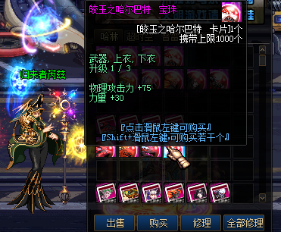

**精灵球：保护卷/心悦兑换**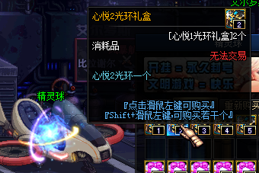

**魔界特派员：门票商人**

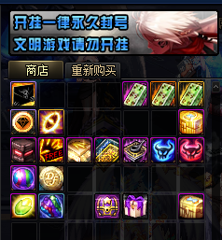

**泰达：设计图售卖员**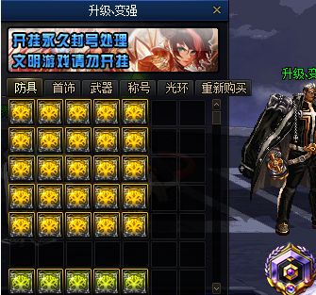

**大将军：增福宝珠兑换**

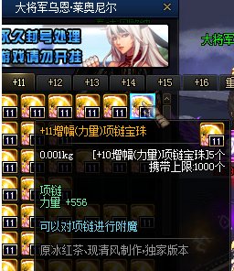

**【氪金玩家】**

**游戏的乐趣就不仅在于刷图，**

**你可以 快人一步 拥有更好的装备/称号/宠物/光环**

**可以带带小白，收收徒弟，开小号装装B，深度体验游戏的乐趣~**